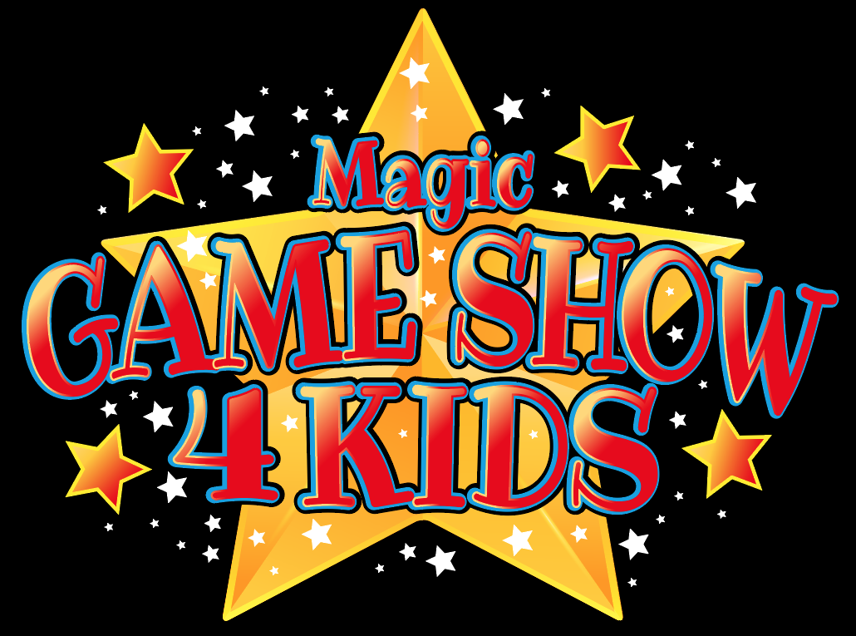
Mobiel Magisch
Entertainment
met een thema:
Spelletjes..!

Veel hilariteit, goochelen, verwondering en interactie tijdens de spannende Gameshows
voor alle kinderen van 4 tot 14 jaar of volwassenen die jong van geest zijn...

Iedere 10 minuten een compleet nieuwe spelletjesshow tijdens het evenement.
De mobiele Gameshow-4-Kids zit vol verrassende wendingen,
goocheltrucs, spannende opdrachten en komische gebeurtenissen.
Natuurlijk krijgt iedere deelnemer een rondeprijs en de winnaar een medaille of trofee!

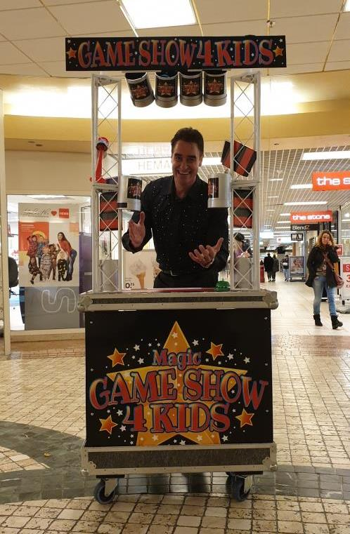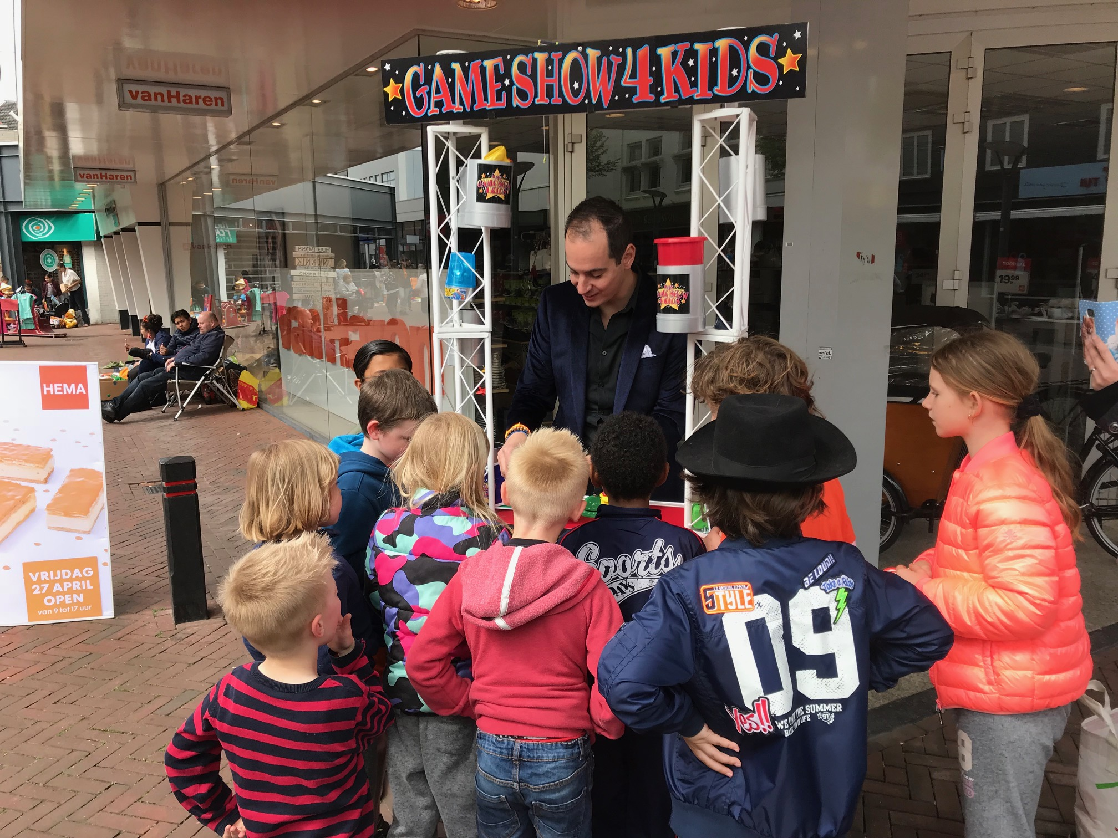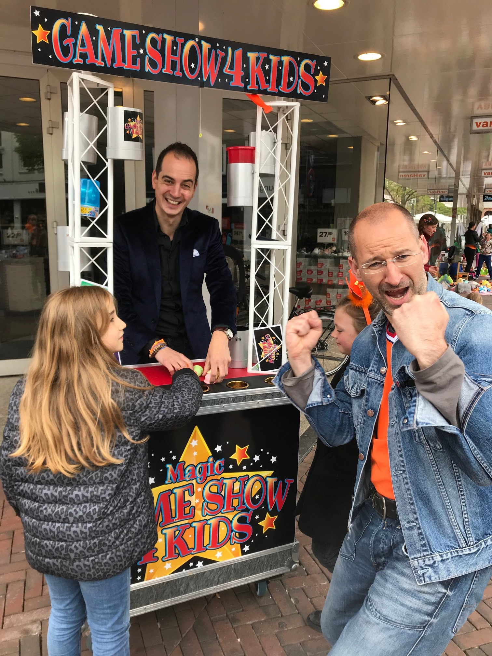

VERLOOP VAN DE MOBIELE GAMESHOW-4-KIDS:
Tijdens iedere ca. 10 minuten durende show spelen de kids meerdere spelletjes tegen elkaar.
De spelshow wordt met veel humor gepresenteerd door een showmaster (met eigen klein geluidssetje) en een mobiele showtafel, zodat alle kinderen mee kunnen spelen.
Na afloop van de show mogen meteen de volgende kinderen om de tafel komen staan
om te genieten van de volgende game-show. Continue entertainment en vermaak dus!

De Gameshow-4-kids on the Move wordt door ons op locatie als totaalconcept geleverd, dus compleet met een speciale mobiele tafel, geluidsset, rondeprijzen en natuurlijk veel entertainment.

De Gameshow-4-Kids is ook als grote vaste versie op locatie te verkrijgen,
dus vast aan één optreedplek tijdens het evenement met magisch entertainment.
Compleet met licht, geluid en decor krijgen alle aanwezigen drie of vier uur lang de kans om tegen elkaar interactieve games te spelen die afgewisseld worden met magic en entertainment.

